《网络工程与组网技术》

课程实验报告
（2025-2026学年）

实验名称 实验五
学 院 网络空间安全学院

2025年9月16日
- 实验说明
- 网络拓扑
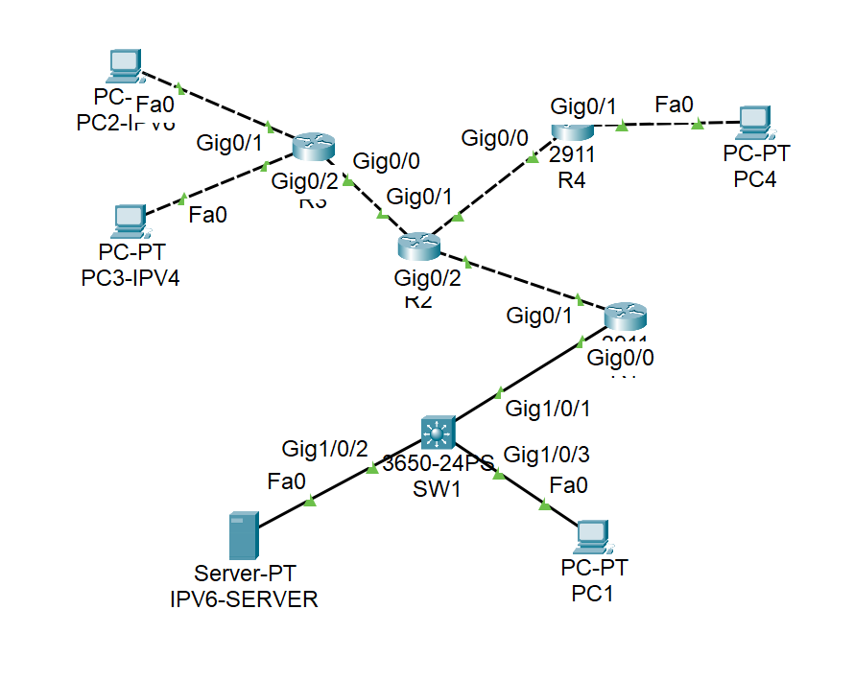

- 实验任务

1、IP配置
按照拓扑中IP标记配置IP，主机网关自定义。

2、MAC地址绑定
SW1上与IPV6服务器和PC1所连接接口配置MAC地址绑定，只允许对应主机接入

3、6TO4隧道配置
总部R1和上海分部之间建立GRE(6to4)隧道，实现总部IPV6-server可以可上海分部IPV6网络互通，隧道所用IPV6地址段为:240C:6464:1:1::/64

4、iPSEC VPN
由于中间R2设备为运营商设备无法控制，总部想和南京分部之间建立一条VPN隧道传输内部数据，并且要保证数据安全，所以需要在总部和南京分部之间建立一条IPSEC VPN，具体参数要求如下:
隧道使用预共享秘钥进行身份验证
DES加密方式
HASH算法为MD5
预共享密钥为lab5
密钥位数group2

5、功能测试

- 网络节点配置
- SW1配置信息
IP配置，MAC地址绑定，6TO4隧道配置。

- R1配置信息
IP配置，设置隧道接口，建立GRE(6TO4)隧道，建立一条IPSEC VPN，GRE OVER IPSEC配置。

- R2配置信息
IP配置。
- R3配置信息
IP配置，6TO4隧道配置， GRE OVER IPSEC配置。

- R4配置信息
IP 配置，建立IPSEC VPN。

- 终端IP
PC1：
IPv4地址：192.168.1.1/24 网关：192.168.1.254
IPV6-SERVER：
IPv6地址: 240C:240C:1:1::1/64 网关：240C:240C:1:1::2
PC3-IPV4：
IPv4地址：192.168.3.1/24 网关：192.168.3.254
PC2-IPV6：
IPv6地址：2001:DA8:1001::1/64 网关：2001:DA8:1001::254
PC4：
IPv4地址：192.168.2.1/24 网关：192.168.2.254

- 实验数据
- 测试新建VPC接入SW1替换目前的PC是否能通信。
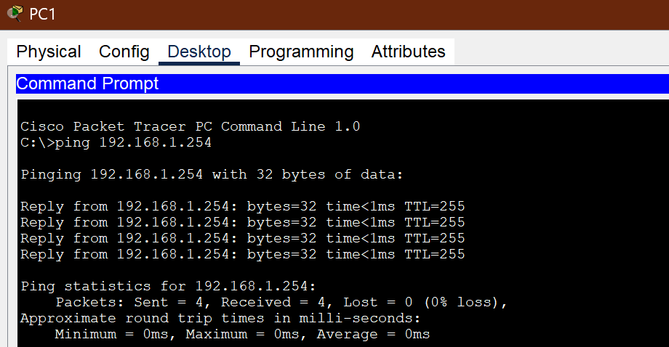
PC1可以ping通网关。

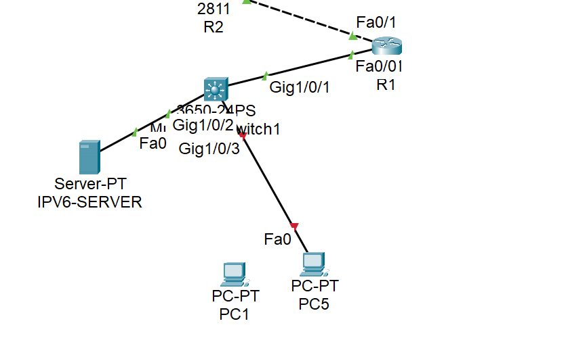
新电脑无法连接到交换机，安全接口会自动关闭连接。

- 测试总部与上海分部IPV6网络是否可以通信
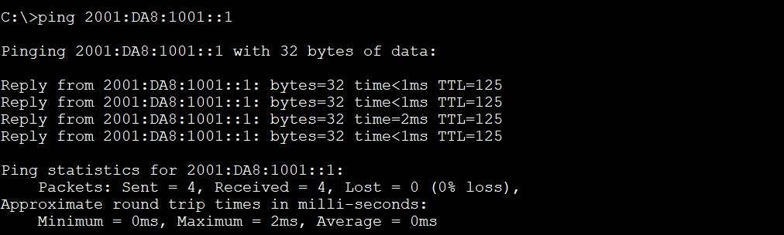
可以ping通。

- 测试总部与南京分部之间可以通信，且数据经过加密
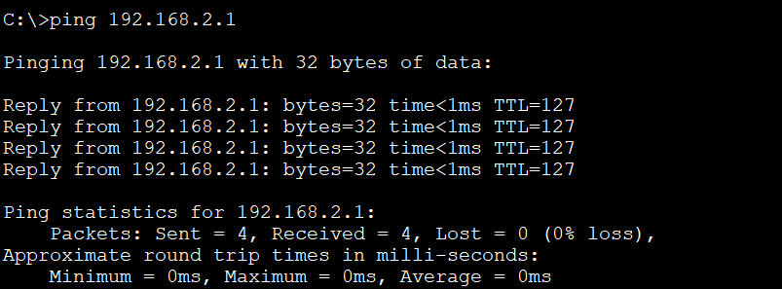
可以通信。

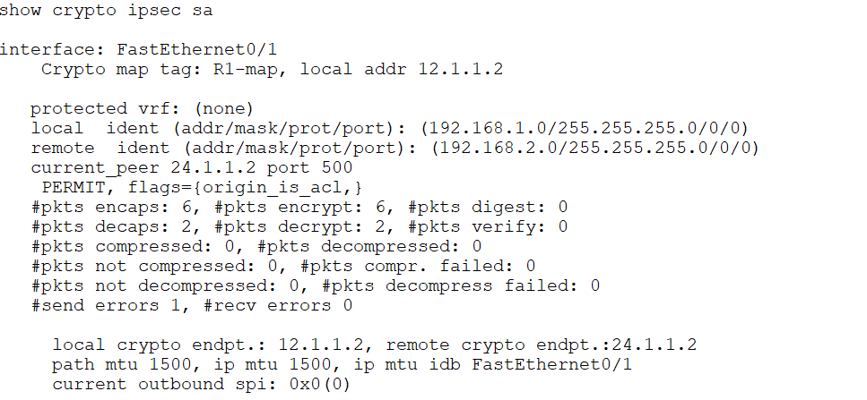
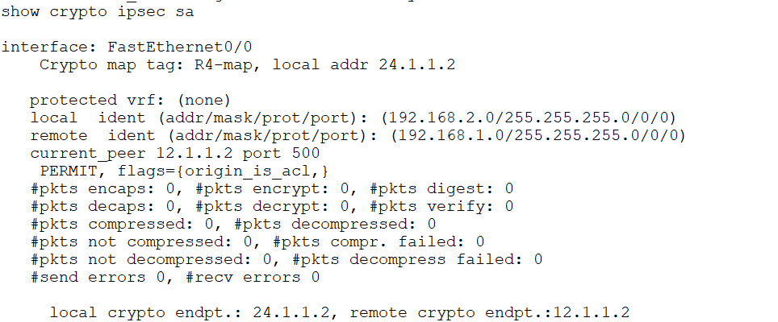
是加密通信。

